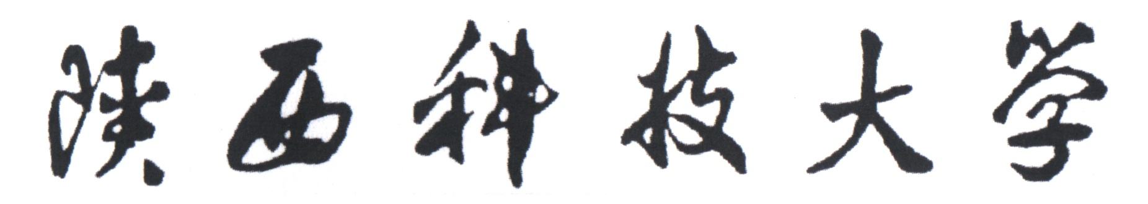

操作系统实验报告


实验[ 4 ]： 磁盘调度

姓 名： 张栋瑜
学 号： 201706010623
专业班级： 计算机173
系 别： 计算机系
学 院： 电子信息与人工智能学院

实验4 磁盘调度 预习报告
一、实验内容
模拟电梯调度算法，实现对磁盘的调度。
二、实验目的
磁盘是一种高速、大量旋转型、可直接存取的存储设备。它作为计算机系统的辅助存储器，负担着繁重的输入输出任务，在多道程序设计系统中，往往同时会有若干个要求访问磁盘的输入输出请示等待处理。系统可采用一种策略，尽可能按最佳次序执行要求访问磁盘的诸输入输出请求，这就叫磁盘调度，使用的算法称磁盘调度算法。磁盘调度能降低为若干个输入输出请求服务所须的总时间，从而提高系统效率。本实验要求学生模拟设计一个磁盘调度程序，观察磁盘调度程序的动态运行过程。
三、实验原理
模拟电梯调度算法，对磁盘调度。
磁盘是要供多个进程共享的存储设备，但一个磁盘每个时刻只能为一个进程服务。
当有进程在访问某个磁盘时，其他想访问该磁盘的进程必须等待，直到磁盘一次工作结束。
当有多个进程提出输入输出请求处于等待状态，可用电梯调度算法从若干个等待访问者中选择一个进程，让它访问磁盘。当存取臂仅需移到一个方向最远的所请求的柱面后,如果没有访问请求了,存取臂就改变方向。
假设磁盘有200个磁道，用C语言随机函数随机生成一个磁道请求序列（不少于15个）放入模拟的磁盘请求队列中，假定当前磁头在100号磁道上，并向磁道号增加的方向上移动。请给出按电梯调度算法进行磁盘调度时满足请求的次序,并计算出它们的平均寻道长度。

实验4 磁盘调度
一、实验内容
模拟电梯调度算法，实现对磁盘的调度。
二、实验目的
磁盘是一种高速、大量旋转型、可直接存取的存储设备。它作为计算机系统的辅助存储器，负担着繁重的输入输出任务，在多道程序设计系统中，往往同时会有若干个要求访问磁盘的输入输出请示等待处理。系统可采用一种策略，尽可能按最佳次序执行要求访问磁盘的诸输入输出请求，这就叫磁盘调度，使用的算法称磁盘调度算法。磁盘调度能降低为若干个输入输出请求服务所须的总时间，从而提高系统效率。本实验要求学生模拟设计一个磁盘调度程序，观察磁盘调度程序的动态运行过程。
三、实验原理
模拟电梯调度算法，对磁盘调度。
磁盘是要供多个进程共享的存储设备，但一个磁盘每个时刻只能为一个进程服务。
当有进程在访问某个磁盘时，其他想访问该磁盘的进程必须等待，直到磁盘一次工作结束。
当有多个进程提出输入输出请求处于等待状态，可用电梯调度算法从若干个等待访问者中选择一个进程，让它访问磁盘。当存取臂仅需移到一个方向最远的所请求的柱面后,如果没有访问请求了,存取臂就改变方向。
假设磁盘有200个磁道，用C语言随机函数随机生成一个磁道请求序列（不少于15个）放入模拟的磁盘请求队列中，假定当前磁头在100号磁道上，并向磁道号增加的方向上移动。请给出按电梯调度算法进行磁盘调度时满足请求的次序,并计算出它们的平均寻道长度。
四、算法流程图
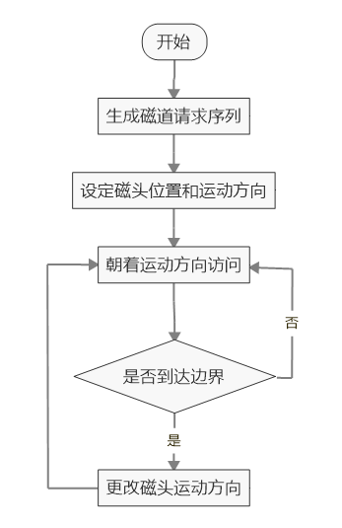
五、源程序及注释
#include <cstdio>
#include <ctime>
#include <cstdlib>
#include <iostream>
#include <vector>
#include <algorithm>

using namespace std;
#define HEAD_POS 100
// 定义磁头向外

// 电梯调度算法
void DiskSch(int num)
{
vector<int> v;

// 随机产生num个请求
for (size_t i = 0; i < num; i++)
{
int n = rand() % 200 + 1;
v.push_back(n);
}
cout << "自动生成序列如下" << endl;
cout << "---------------------------" << endl;
for (size_t i = 0; i < v.size(); i++)
{
cout << v[i] << endl;
}

// 进行由大到小排序
sort(v.begin(), v.end(), greater<int>());

// 找到距离磁头最近且方向正确的磁道
cout << "随机生成的磁道申请:" << endl;
cout << "---------------------------" << endl;
int HeadPos = v.size() - 1;
for (size_t i = 0; i < v.size() - 1; i++)
{
if (v[i] < HEAD_POS)
{
HeadPos = i - 1;
break;
}
}

int flag = -1;
int tmpIndex = HeadPos + 1;
int lastPos = HEAD_POS;
int sum = 0;

// 开始进行电梯调度
cout << "下一个被访问的磁道号" << " " << "移动距离 " << endl;
for (size_t i = 0; i < v.size(); i++)
{
// 打印下一个访问的磁道号和移动距离
cout << v[HeadPos] << "\t\t\t" << abs(lastPos - v[HeadPos]) << endl;

// 记录总运动距离
sum += abs(lastPos - v[HeadPos]);
lastPos = v[HeadPos];

// 更改磁头运动方向
HeadPos = HeadPos + flag;
if (HeadPos == -1)
{
HeadPos = tmpIndex;
flag *= -1;
}
}

// 算出平均调度长度
double aSum = sum * 1.0 / num;
cout << "平均寻道长度: " << aSum << endl;
}

int main()
{
srand((unsigned int)time(0));
int input;
system("color f0");
cout << "请输入随机生成的磁道请求序列个数:" << endl;
cin >> input;
if (input > 0)
{
DiskSch(input);
}

return 0;
}

六、打印的程序运行时初值和运行结果
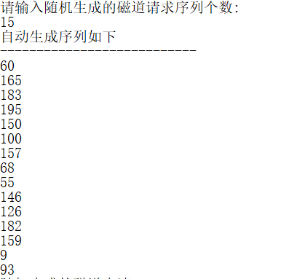
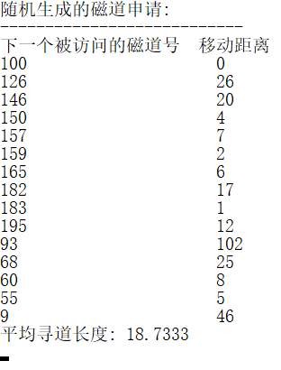

七、实验小结
本次实验室通过SCAN扫描算法进行调度的算法, 由于磁头运行轨迹类似电梯运行, 乘坐电梯的人就像是磁头要读取的数据, 故又称之为电梯调度算法, 这种叫法我觉得十分形象. 通过对本次实验的学习, 我认识到了计算机硬件读取数据的复杂程度, 既要保证数据的可靠同时也要有最好的时间策略, 磁盘的调度算法能够减少文件访问的时间, 对于提升计算机性能有着很大的帮助. 本次实验我首先将所有的申请序列按磁道号从大到小进行排序, 在通过找到关键的点, 修改磁头运动方向等方法实现了电梯调度算法.

